**একাদশ অধ্যায়**

**কুন্ডুইট ওয়্যারিং**

#para eh#

Conduit Wiring

#endpara#

প্রায় সকল ওয়ার্কশপ, কলকারখানায় কন্ডুইট পাইপ এর মাধ্যমে দে’য়াল, ছাদ ও মেঝের উপর দিয়ে বা ভিতর দিয়ে এ ধরনের বৈদ্যুতিক ওয়্যারিং কাজ করা হয়। এ অধ্যায়ে কন্ডুইট ওয়্যারিং করতে প্রয়োজনীয় টুলস্ ও মালামাল বাছাই করা এবং যেভাবে ওয়্যারিং করতে হয় বা ওয়্যারিং করতে যে কাজগুলো করতে হয় তা আলোচনা হয়েছে। কন্ডুইট ওয়্যারিং এর ধরণ ও ব্যবহৃত মালামালের গুণাগুনের উপর (সারফেস/কনসিল্ড) নির্ভর করে এর খরচ।

**১১.১ কন্ডুইট ওয়্যারিং এর সংজ্ঞা**

যখন কোন জায়গায় দে’য়ালের উপর দিয়ে বা দে’য়ালের ভিতর দিয়ে কন্ডুইট স্থাপন করে যে ওয়্যারিং করা হয়, তখন তাকে কন্ডুইট ওয়্যারিং বলে। পরিবাহী তারকে বাহিরের আঘাত থেকে রÿার জন্য কন্ডুইট পাইপের মধ্য দিয়ে ইনসুলেটেড ক্যাবলের মাধ্যমে ওয়্যারিং করাকে কন্ডুইট ওয়ারিং বলে।

এ কাজে ব্যবহৃত কন্ডুইট ইলেকট্রিক্যাল এবং মেকানিক্যাল আঘাত হতে ওয়্যারিংকে রক্ষা করে। যে সব জায়গায় খোলা পিভিসি তারে আঘাতের সম্ভাবনা থাকে, স্যাঁতস্যাঁতে, দাহ্য পদার্থ থাকে সে সব স্থানে এ ওয়্যারিং ব্যবহৃত হয়। কন্ডুইট হিসেবে জি আই বা পিভিসি পাইপ ব্যবহৃত হয়।

**১১.২ কন্ডুইটের শ্রেণীবিভাগ**

কন্ডুইট যে পদার্থের তৈরী, উহার গঠন আকৃতি বা ব্যাস (সাইজ) ইত্যাদির উপর ভিত্তি করে কন্ডুইটের শ্রেণীবিভাগ করা হয়। বাজারে সাধারণত ৩ মিটার ও ৬ মিটার লম্বা বিভিন্ন সাইজের কন্ডুইট পাইপ পাওয়া যায়। কন্ডুইট প্রধানত দু’ ধরনের।

১. ধাতুর তৈরী এবং ২. অধাতুর তৈরী।

১. (ক) ধাতুর তৈরী কন্ডুইট সলিড ড্রেন অথবা ষ্টীলের চাদর লম্বালম্বিভাবে ঝালাই করা পাইপ। শেষোক্ত কন্ডুইট ব্যবহারের সময় সতর্কতা অবলম্বন করতে হয়, না হলে ঝালাই খুলে যেতে পারে।

(খ) ধাতুর তৈরী কন্ডুইট প্রাথমিকভাবে দু’ রকমের। (ক) সাধারণ কন্ডুইট ও (খ) ফেক্সিবল কন্ডুইট। গুণগত মানের উপর ভিত্তি করে গ্রেড অনুযায়ী কন্ডুইট দু’ ধরনের হয়ে থাকে। (ক) ‘এ’ গ্রেড বা হালকা গেজের ষ্টীল কন্ডুইট। (খ) ‘বি’ গ্রেড বা পুরম্ন গেজের ষ্টীল কন্ডুইট। ইহা সাধারণত গ্যালভানাইজ করা বা কালো এনামেলের আবরণে আবৃত থাকে।

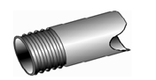

চিত্র ১১.১: ধাতব সাধারণ কন্ডুইট।

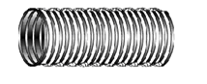

চিত্র ১১.২: ধাতব ফ্লেক্সিবল কন্ডুইট।

২. (ক) অধাতুর তৈরী কন্ডুইট সাধারণত: পিভিসি কম্পাউন্ড এর হয়ে থাকে। ধাতুর কন্ডুইটের ন্যায় অনুরূপ বিভিন্ন সাইজের পাওয়া যায়।

(খ) ফ্লেক্সিবল কন্ডুইট গ্যালভানাইজ করা ষ্টীলের চাদর একটি প্যাঁচের উপর আরেকটি প্যাঁচ বা কুন্ডলী আকারে পাকানো পাইপ। অনেক সময় ষ্টীলের ফ্লেক্সিবল কন্ডুইটের বহিঃ পৃষ্ঠে পিভিসি এর আবরণ দিয়ে ইনসুলেশন করা হয়। ফ্লেক্সিবল কন্ডুইট পিভিসি এর ও হয়ে থাকে। বর্তমানে বাজারে অধাতুর তৈরী তিন ধরনের কন্ডুইট পাওয়া যায়। ১। হাল্কা পিভিসি কন্ডুইট, ২। পুরম্ন বা শক্ত পিভিসি কন্ডুইট এবং ৩। ফেক্সিবল কন্ডুইট।

বর্তমান সময়ে উন্নত মানের পিভিসি কন্ডুইট পাওয়া যায়।

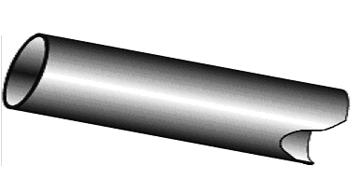 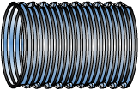

চিত্র ১১.৩: পিভিসি কন্ডুইট। চিত্র ১১.৪: পিভিসি ফ্লেক্সিবল কন্ডুইট।

**১১.৩ কন্ডুইট ওয়্যারিং এর শ্রেণীবিভাগ**

ব্যবহৃত কন্ডুইটের ধরণ এবং কন্ডুইট ব্যবহারের স্থান অনুসারে এ ধরনের ওয়্যারিং এর শ্রেণীবিভাগ করা হয়।নিচে কন্ডুইট ওয়্যারিং এর শ্রেণীবিভাগ দে’য়া হলো।

এ ধরনের ওয়্যারিং তিন ভাগে ভাগ করা যায়।

১. সারফেস কন্ডুইট ওয়্যারিং,

২. কনসিল্ড কন্ডুইট ওয়্যারিং এবং

৩. ফ্লেক্রি্বল কন্ডুইট ওয়্যারিং।

**সারফেস কন্ডুইট ওয়্যারিং**

যে কন্ডুইট ওয়্যারিং যান্ত্রিক আঘাত থেকে রক্ষার জন্য দে’য়ালের বহিঃ পৃষ্ঠে করা হয় তাকে সারফেস কন্ডুইট ওয়্যারিং বলে। এক্ষেত্রে দে’য়ালের বহিঃ পৃষ্ঠে বা ছাদের বহিঃ পৃষ্ঠে পাইপ হুক বা স্যাডল এর সাহয্যে কন্ডুইট পাইপ বসিয়ে, এদের ভিতর দিয়ে বৈদ্যুতিক ক্যাবল বা ইনসুলেটেড তার স্থাপন করে ওয়্যারিং করা হয়।

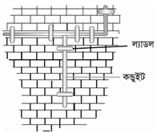

চিত্র ১১.৫: সারফেস কন্ডুইট ওয়্যারিং।

**কন্সিল্ড কন্ডুইট ওয়্যারিং**

যে কন্ডুইট ওয়্যারিং যান্ত্রিক আঘাত থেকে রক্ষার জন্য দে’য়াল, মেঝে কিংবা ছাদের ভিতরে সম্পূর্ণ লুকায়িত অবস্থায় কন্ডুইট স্থাপন করে এর ভিতরে করা হয় তাকে কন্সিল্ড কন্ডুইট ওয়্যারিং বলে। এই ওয়্যারিং এ সুইচ বোর্ড, জাংশন বক্স এবং বৈদ্যুতিক সরঞ্জামাদি ছাড়া কোন ওয়্যারিং বা লাইন দেখা যায় না।

**ফ্লেক্সিবল কন্ডুইট ওয়্যারিং**

সাধারণত শিল্প-কারখানায় মেশিন পত্রের সাথে সংযোগ দেওয়্যার জন্য ট্রাংকিং বা সংশিস্নষ্ট মেশিনের মোটরের স্টার্টার কিংবা কন্ট্রোল বোর্ড থেকে নিরাপদ ভাবে তারকে মোটরের টার্মিনাল বক্সে আনার জন্য ফ্লেক্সিবল কন্ডুইট ওয়্যারিং করা হয়। এখানে তারকে ফ্লেক্সিবল কন্ডুইটের ভিতর দিয়ে মোটরে সংযোগ করা হয়।

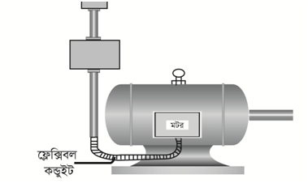

চিত্র ১১.৬: ফ্লেক্সিবল কন্ডুইট ওয়্যারিং।

###### ১১.৪ কন্ডুইট বাঁকানো পদ্ধতি

###### সারফেস কন্ডুইট ওয়্যারিং করতে হলে সকল কন্ডুইটগুলো সোজাভাবে স্থাপন করে লাইন টানা সম্ভব নয়। কন্ডুইট টানতে ওয়ারিং এর প্রয়োজনে লাইন বাঁকা করতে হয়।

###### 

চিত্র ১১.৭: কন্ডুইট বসানোর পূর্বে প্রয়োজন অনুসারে বাঁকানো।

বিল্ডিং-এর রম্নমের প্রয়োজন অনুযায়ী কখনো কখনো কন্ডুইটকে বাঁকাতে হয়। আর এ বাঁকানো বা বেন্ড ৯০ ডিগ্রির বেশি করা হয় না। ৯০০ বেশি বেন্ড করলে ক্যাবল টানার সময় এতে ক্যাবল লেগে যেতে পারে এবং ক্যাবলের ইনসুলেশন নষ্ট হয়ে শর্ট সার্কিটের কারণ হতে পারে। তাই কন্ডুইট বাঁকানোর সময় এমন কতকগুলো পদ্ধতি অবলম্বন করতে হয়, যাতে প্রয়োজনে সঠিক মাপের বেন্ড তৈরি করা যায়। ১৯.৭ নং চিত্রে কন্ডুইট বেন্ড করা বা বাঁকানোর ডিগ্রির নমুনা দেখানো হলো। কন্ডুইট বেন্ডের ব্যাসার্ধ ’r’ কন্ডুইটের বাইরের ব্যাস d এর কমপক্ষে পাঁচগুণ হওয়া উচিত। অর্থাৎ \( r = 5 \times d\)।

সাধারণত: তিন প্রকার পদ্ধতিতে কন্ডুইট বেন্ড প্রস্ত্তত করা যায়। যথা-

১. বেন্ডিং মেশিনের সাহায্যে।

২. শক্ত পিভিসি বস্নকের সাহায্যে।

৩. শুকনা বালি ও বেস্না ল্যাম্প-এর সাহায্যে।

**১. বেন্ডিং মেশিনের সাহায্যে:** বেন্ডিং মেশিনের সাহায্যে কন্ডুইট বেন্ড তৈরি করা যায়। বিভিন্ন সাইজের কন্ডুইটের জন্য বিভিন্ন সাইজের বেন্ডিং বস্নক ব্যবহার করে কন্ডুইট বেন্ড তৈরি করা যায়। প্রথমে কন্ডুইটকে মেশিনের ফরমাতে সাজিয়ে স্টপবার- এর মাধ্যমে আটকিয়ে হ্যান্ডেলকে ধরে আসেত্ম আসেত্ম নিচের দিকে চাপ দে’য়া হবে, কন্ডুইটের বেন্ড ততটুকু ডিগ্রিতে পরিণত হবে। তবে এর ডিগ্রি নির্ভর করে বেন্ড কারকের উপর।

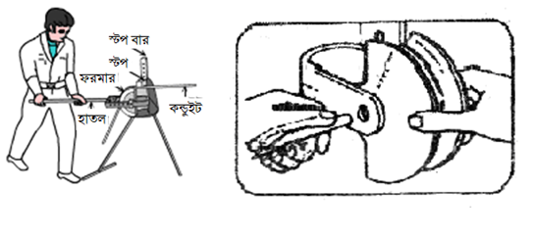

চিত্র ১১.৮: বেন্ডিং মেশিনের সাহায্যে কন্ডুইট বেন্ডকরণ।

**২. শক্ত পিভিসি বস্নকের সাহায্যে কন্ডুইট বেন্ড করার পদ্ধতি:** শক্ত পিভিসি বস্নকের সাহায্যে কন্ডুইট বেন্ড তৈরি করা যায়। আনুমানিক ১২ মি: ১৫ সে: মি:  ৫ সে: মি: বিশিষ্ট একটি পিভিসি শক্ত বস্নক সংগ্রহ করতে হবে। উক্ত বস্নকের দৈর্ঘ্যের আনুমানিক দুই তৃতীয়াংশে একটি ছিদ্র করতে হবে। ছিদ্রটি কন্ডুইটের ছিদ্রের ব্যাসের চেয়ে অমত্মতঃ পক্ষে ৩ মি: মি: বড় থাকতে হবে এবং ট্রান্সফার করতে হবে। তারপর স্প্রীংসহ বেন্ডের স্থান বস্নকের ছিদ্রের মধ্যে ঢুকিয়ে বস্নকটি খাড়াভাবে মাটির উপর রেখে আসেত্ম আসেত্ম কন্ডুইটের এক মাথায় চাপ প্রয়োগ করতে হবে। এভাবে প্রয়োজনমত বেন্ড প্রস্ত্তত করা হয়। বেন্ডের বিকৃতি এড়ানোর জন্য স্প্রীং ব্যবহার করা হয়। এ পদ্ধতিতে কন্ডুইট বেন্ড তৈরি করতে চিত্র অনুযায়ী গ্যালভানাইজড আয়রনের বেন্ডিং টুলস্ ব্যবহার করা যায়। বেন্ডিং স্প্রীং ভিতরে ব্যবহার করে অল্প তাপ প্রয়োগের পি ভি সি কন্ডুইট হাতের উপর প্রয়োজন অনুসারে বাঁকানো যায়।

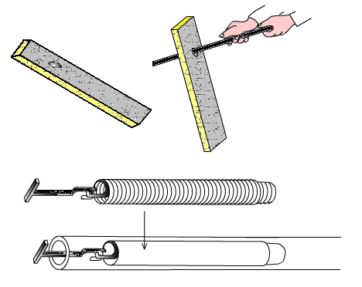

চিত্র ১১.৯: শক্ত পিভিসি বস্নকের সাহায্যে কন্ডুইট বেন্ডকরণ।

**৩. শুকনা বালির সাহায্যে চাপও বেস্না ল্যাম্পের সাহায্যে তাপ প্রয়োগে কন্ডুইট বেন্ড করার পদ্ধতি:** কন্ডুইট বেন্ড করার জন্য উপরে উলেস্নখিত দু’ পদ্ধতির কোনটির যদি সরঞ্জাম না পাওয়া যায়, তবে শুকনা বালি ও বেস্না ল্যাম্পের সাহায্যে অর্থাৎ তাপ উৎপাদনের সাহায্যে কন্ডুইট বেন্ড করা হয়।

এর জন্য প্রয়োজন হয় একটি বেস্না ল্যাম্প ও প্রয়োজন মত শুকনা বালি। কন্ডুইটের যে স্থান বেন্ড করতে হবে সে স্থান চি‎‎হ্নত করে বালিগুলো কন্ডুইট পাইপের মধ্যে ঢুকাতে হবে। তারপর বেস্না-ল্যাম্পের দ্বারা উক্ত স্থানে তাপ প্রয়োগ করতে হবে এবং একই সাথে আসেত্ম আসেত্ম চাপ দিয়ে প্রয়োজনমত পাইপকে বাঁকাতে হবে। এ পদ্ধতিতে উভয় পাইপ বেন্ড করা যায়। তবে বালি ভর্তি চি‎‎হ্নত স্থানে খুব সামান্য তাপেই পি ভি সি পাইপকে নমনীয় করা যায়।

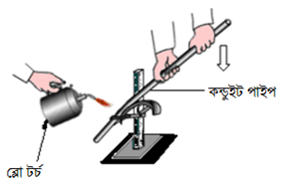

চিত্র ১১.১০: শুকনা বালি ও বেস্না ল্যাম্পের সাহায্যে কন্ডুইট বাঁকানো।

**১১.৫ কন্ডুইট পাইপে ফিস ওয়্যার ঢুকানো এবং এর মধ্য দিয়ে তার টানার পদ্ধতি**

কনসিল্ড ও সারফেস কন্ডুইট ওয়্যারিং করতে দে’য়াল বা ছাদে পাইপ বসানোর সময় ফিস ওয়্যারের সাহায্যে জি-আই বা ড্র-ইন তার ঢুকিয়ে রাখতে হয়। কোন কোন সময় জি-আই তার সরাসরি কন্ডুইটের মধ্যে ঢুকানো যায়। দেয়াল বা ছাদে বা যে কোন স্থাপনায় কন্ডুইটের সোজা অংশ বসিয়ে ফিস ওয়্যার ঢুকাতে হয়। যে স্থানে বক্স বা বেন্ড বসাতে হবে সে স্থানে ঐ অল্প অংশটুকু খুব সহজেই জি আই তার ঢুকানো যাবে। কন্ডুইটের ভিতর দিয়ে ফিস ওয়্যার/জি আই তার ঢুকাতে হবে। জি-আই তারের সাহায্য না নিয়ে ফিস টেপের সাহায্যে বা অন্যভাবে কন্ডুইটের মধ্যদিয়ে তার টানলে এটি সহজে নষ্ট হতে পারে। নিচের চিত্রে পদ্ধতিটি দেখানো হয়েছে।

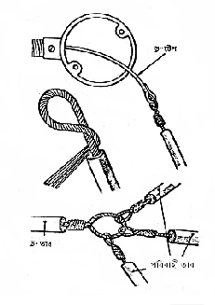

চিত্র ১১.১১: কন্ডুইট পাইপে ফিস ওয়্যার ঢুকানো এবং এর মধ্য দিয়ে তার টানার পদ্ধতি।

**তার/ক্যাবলের প্রামত্মত্ম ফিস ওয়্যার/জি আই তারে আটকানো**

কন্ডুইটের মধ্যে দিয়ে যখন তার বা ক্যাবল টানা হয় তখন যে সকল তার কন্ডুইটের মধ্যে টানা হবে, ঐ সকল তরের প্রামত্মগুলো টানা জি আই তারের প্রামেত্ম বেঁধে দে’য়া হয়। সেÿÿত্রে তারের প্রামত্মগুলোর ৫ সে: মি: ইনসুলেশন সরিয়ে একসঙ্গে পেঁচিয়ে টানা তারের প্রামেত্মর রিংয়ের সাথে দিতে হয়। তারপর আসেত্ম আসেত্ম ড্র-ইন তার টানতে হবে এবং অপর প্রামেত্মর সাহায্যে তার/ক্যাবল সোজা করে প্রেসার দিয়ে ঢুকাতে হবে। তারগুলো টানার সময় খেয়াল রাখতে হবে তারের রীলগুলো যেন খাড়াভাবে ঘুরতে পারে। তারের রীলগুলো শোয়ানো (চিত্র ১১.১১ কন্ডুইটে জি-আই তার ঢুকানো)।

অবস্থায় থাকলে তারগুলো কন্ডুইটের মধ্যে বেঁকে যেতে পারে।

**১১.৬ কন্ডুইটের তারের সংখ্যা ও সাইজ অনুযায়ী কন্ডুইট নির্বাচন**

বিভিন্ন গ্রেডের তার বিভিন্ন সাইজের কন্ডুইটের মধ্যে কয়টা নেয়া যেতে পারে, তা নির্ভর করে তারের সংখ্যা এবং তার টানার সুবিধার উপর। ২৫০/৪৪০ ভোল্ট এবং ৬৬০/১১০০ ভোল্ট গ্রেডের ভি আই আর ব্রেইডেড ও কম্পাউন্টেন্ড এবং পি ভি সি ক্যাবলের জন্য প্রযোজ্য তার এর কন্ডুইটের তালিকা নিম্নে দে’য়া হলো। কন্ডুইটের মধ্যে দিয়া টানা তারের সংখ্যা নির্ণয়ে নিচের দু’টি তালিকায় বর্ণিত নিয়ম প্রয়োগ করতে হয়। তারের সাইজ ও সংকেত নম্বর তালিকা দে’য়া হলো।

**তালিকা-১**

| **তারের সাইজ (ব্যাস)** | | **সংকেত নং** | |
| --- | --- | --- | --- |
| **ইঞ্চি** | **মি.মি.** | ২৫০ ভো:/৪৪০ ভো: | ৬৬০ ভো:/১১০০ ভো: |
| ১/০.০৪৪ | ১/১.১২ | ৬১ | -- |
| ৩/০.০২৯ | ৩/০.৭৪ | ৬৩ | ৯০ |
| ৩/০.০৩৬ | ৩/০.৯১৫ | ৮০ | ১৩৪ |
| ৭/০.০২৯ | ৭/০.৭৪ | ৮৮ | ১৪৮ |
| ৭/০.০৩৬ | ৭/০.৯১৫ | ১২২ | ১৭৫ |
| ৭/০.০৪৪ | ৭/১.১২ | ১৬০ | ১৯৬ |
| ৭/০.৫২ | ৭/১.৩২ | ১৯৫ | ২৮০ |
| ৭/০.৬৪ | ৭/১.৬৩ | ২৭৪ | ৩৩০ |

**তালিকা-২**

|  |  |  |
| --- | --- | --- |
| **সংকেত নং** | **কন্ডুইটের সাইজ (ইঞ্চি)** | **ব্যাস (মি.মি.)** |
| ৪২০ পর্যমত্ম | **৩/৪** | ১৯ |
| ৪২১ হইতে ৮৭০ | ১ | ২৫ |
| ৮৭১ হইতে ২০০০ | ১**১/৪** | ৩২ |
| ১৪০১ হইতে ২০০০ | ১**১/২** | ৩৭.৫ |
| ২০০১ হইতে ৩৭০০ | ১**৩/৪** | ৩৭.৫ |
| ৩৭০১ হইতে ৫৭০০ | ২ | ৫০ |
| ৩৭০১ হইতে ৫৭০০ | ১**১/২** | ৬২.৫ |

**উদাহরণ : নিম্নে বর্ণিত ২৫০** V**/৪৪০** Vগ্রেডের তারগুলির জন্য সঠিক কন্ডুইটের সাইজ নির্ণয় কর।

২টি ৩/০.০২৯ পি.ভি.পি ইনসুলেটেড তার,

৪টি ৭/০.০৩৬ পি.ভি.সি ইনসুলেটেড তার,

৪টি ৭/০.০৫২ পি.ভি.সি ইনসুলেটেড তার এবং

৪টি ৩/০.০৩৬ পি.ভি.সি ইনসুলেটেড তার।

**সমাধান :** তালিকা-১ হতে

৩/০.০২৯ এর সংকেত নং ৬৩, অতএব মোট সংকেত ২ \( \times \) ৬৩ = ১২৬

৭/০.০৩৬ এর সংকেত নং ১২২, অতএব মোট সংকেত ৪ \( \times \) ১২২ = ৪৮৮

৭/০.০৫২ এর সংকেত নং ১৯৫, অতএব মোট সংকেত ৪ \( \times \) ১৯৫ = ৭৮০

৩/০.০৩৬ এর সংকেত নং ৮০, অতএব মোট সংকেত ৪ \( \times \) ৮০ = ৩২০

মোট সংকেত= ১৭১৪

এবার তালিকা-২ হতে দেখা যায় সংকেত নং ১৪০১ হতে ২০০০ এর মধ্যে ১৭১৪ সংকেত নম্বরটি আছে। সুতরাং প্রয়োজনীয় কন্ডুইটের সাইজ **১১/২** ইঞ্চি বা ৩৭.৫ মি. মি.।

**১১.৭ কন্ডুইট ওয়্যারিং এ ব্যবহৃত ফিটিংস এর তালিকা**

কন্ডুইট ওয়্যারিং কাজ যে সকল ফিটিংস ব্যবহৃত হয় এগুলোর নাম নিম্নে দে’য়া হলো-

১. **কন্ডুইট বক্স:** আকৃতি অনুযায়ী কন্ডুইট বিভিন্ন বক্সের নাম ভিন্ন ভিন্ন হয়। যেমন-এন্ড বক্স, থ্রো-বক্স, থ্রি-ওয়ে বক্স, ফোর-ওয়ে বক্স আয়তাকার বক্স, গোলাকার বক্স ইত্যাদি।

২. **বেন্ড:** বেন্ড প্রধানত দুই প্রকার যথা- ক) সলিড টাইপ বেন্ড খ) ইন্সপেকশন টাইপ বেন্ড।

৩. বিভিন্ন ধরনের জাংশন বক্স ৪. কন্ডুইট ৫. লকারিং এবং লক নাট ৬. স্টপিং পস্নাগ ৭. টি ৮. ইন্সপেকশন টী ৯. ইন্সপেকশন বেন্ড ১০. এলবো ১১. নিপল ১২. রিডিউসার, ১৩. বুশ, ১৪. কাপলিং, ১৫. বেন্ড ১৬. নিপল ১৭. স্যাডল ১৮. ক্লীপ ১৯. হুক ২০. পেরেক ২১. সকেট ইত্যাদি।

**নিচে কতকগুলো ফিটিংস এর চিত্র দে’য়া হলো।**

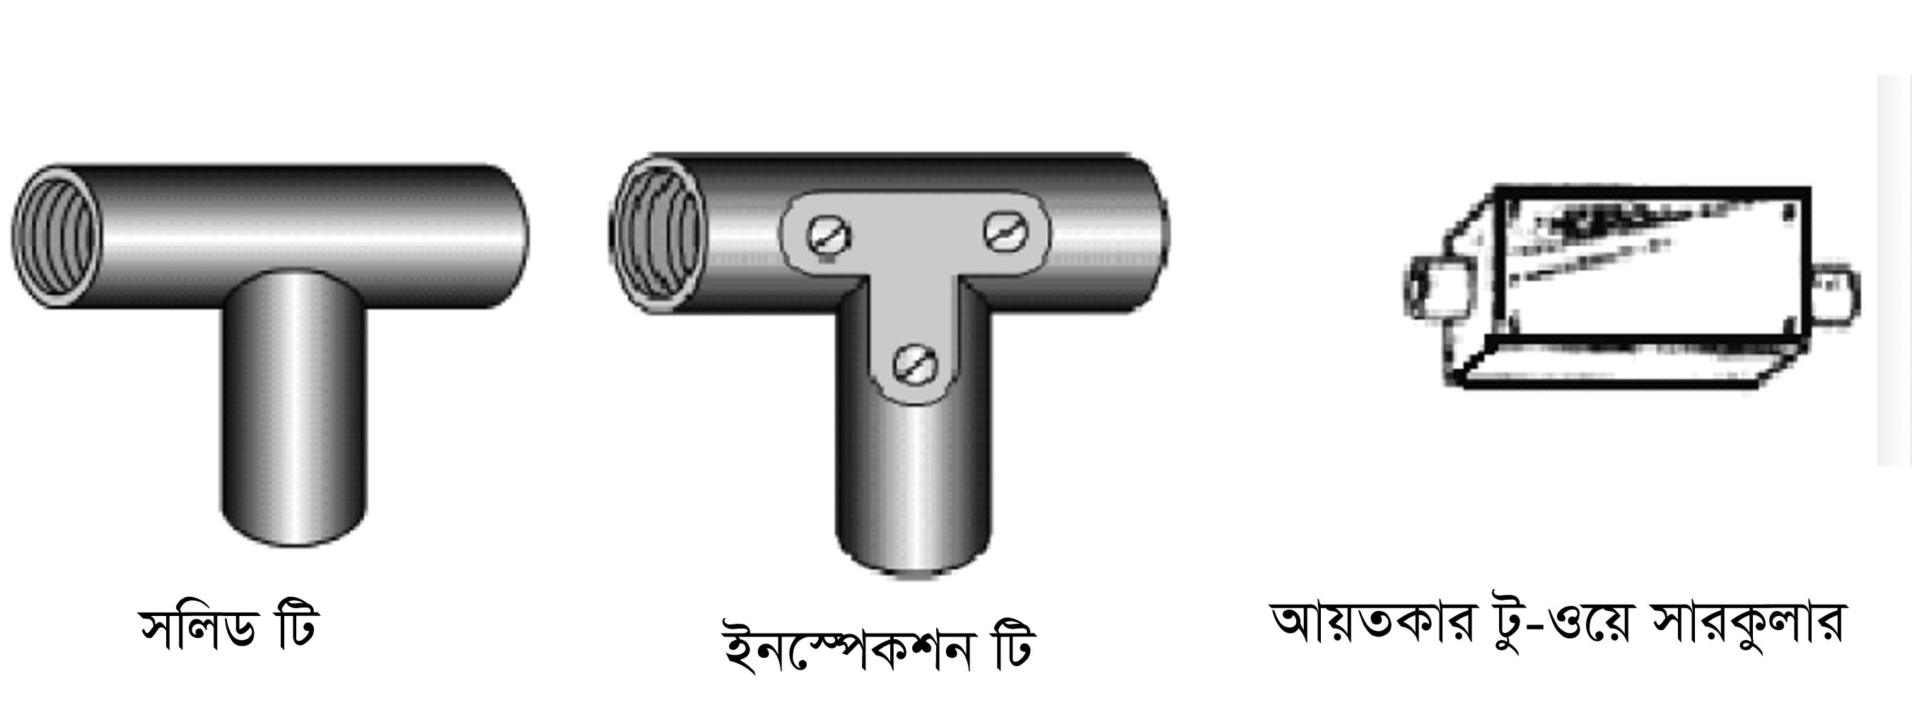

চিত্রঃ বিভিন্ন ধরনের ফিটিংস

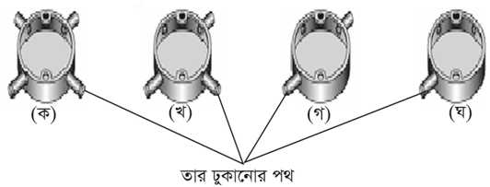

চিত্র ১১.১২: (ক) ফোর-ওয়ে সারকুলার বক্স, (খ) থ্রী-ওয়ে সারকুলার বক্স, (গ) টু-ওয়ে সারকুলার বক্স, (ঘ) সিঙ্গেল ওয়ে সারকুলার বক্স।

**ইন্সপেকশন বেন্ড:** এগুলো সাধারণত দু’প্রামেত্ম অভ্যমত্মরীণ প্যাঁচযুক্ত ঢাকনা লাগানো বেন্ড। এটি ড্র-ইন পয়েন্ট হিসেবে ব্যবহার করা যায়। এলবো এবং টী (সলিড ও ইন্সপেকশন টাইপ) ইন্সপেকশন টাইপের এলবো এবং টী

ড্র-ইন পয়েন্ট হিসেবে ব্যবহার করা যায়।

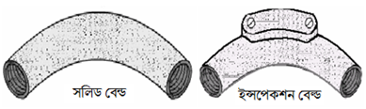

চিত্র ১১.১৩: **পিভিসি/ জিআই** বেন্ড।

**ক্যাপলিং:** এটি দু’টি কন্ডুইটকে জোড়া লাগানোর জন্য অভ্যমত্মরীণ প্যাঁচযুক্ত ইস্পাতের পাইপের টুকরা।

**নিপল:** অভ্যমত্মরীণ প্যাঁচযুক্ত ফিটিংস হতে বহির্ভাগে প্যাঁচযুক্ত ফিটিংস পরিবর্তন করার জন্য ব্যবহার করা হয়।

**রিডিউসার:** এর বহির্ভাগে বড় সাইজ এবং অভ্যমত্মরে ছোট সাইজের কন্ডুইটের জন্য প্যাঁচ কাটা আছে।

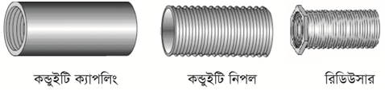

চিত্র ১১.১৪: ক্যাপলিং, নিপল, রিডিউসার।

**লকরিং অথবা লকনাট:** কন্ডুইটকে দৃঢ়ভাবে আটকে রাখার জন্য ব্যবহার করা হয়।

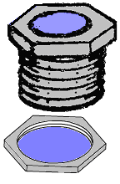

চিত্র ১১.১৫:লকনাট।

**বুশ (অভ্যমত্মরীণ ও বহির্ভাগে প্যাঁচযুক্ত):** টার্মিনাল বক্সে কন্ডুইট লাগানোর কাজে ব্যবহার হয়ে থাকে।

**স্টপিং পস্নাগ:** বাইরের আবর্জনা যেন ঢুকতে না পারে এবং কন্ডুইটের খোলা প্রামত্ম বন্ধ করার জন্য ব্যবহার হয়ে থাকে।

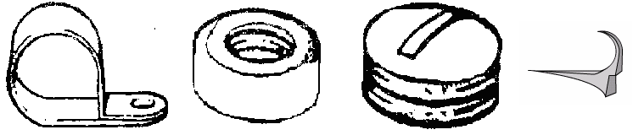

চিত্র ১১.১৬: (ক) ক্লিপ (খ) বুশ, (গ) স্টপিং পস্নাগ, (ঘ) পাইপ হুক।

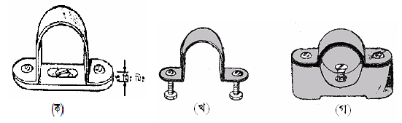

চিত্র ১১.১৭: (ক) ষ্ট্র্যাপ স্যাডল, (খ) স্পেসবার স্যাডল, (গ) ডিস্ট্যান্স স্যাডল।

**ক্লিপ:** দে’য়াল বা পিভিসি কাঠামোর বহিঃ পৃষ্ঠে কন্ডুইট লাগানোর জন্য ইহা ব্যবহার হয়ে থাকে।

**স্যাডল:** দে’য়াল বা কাঠ বা পিভিসি কাঠামোর বহিঃ পৃষ্ঠে কন্ডুইট লাগানোর জন্য ইহা ব্যবহার হয়ে থাকে।

**১. স্ট্রাপ স্যাডল:** যেখানে কন্ডুইট স্থাপনযোগ্য স্থানের বহিঃ পৃষ্ঠে হতে দূরে রাখার প্রয়োজন হয় না, সেখানে এগুলো ব্যবহার করা হয় এবং কন্ডুইটের সাইজ অনুযায়ী বিভিন্ন সাইজের পাওয়া যায়।

ক. স্ট্যাপ স্যাডল দু’টি স্ক্রুর সাহায্যে কন্ডুইট লাগানো হয়।

খ. স্পেসবার স্যাডল কন্ডুইটকে দে’য়াল হতে আলদাভাবে লাগানোর জন্য ব্যবহার হয়ে থাকে।

গ. ডিস্ট্যান্স স্যাডলে দু’টি আলাদা অংশ আছে। কন্ডুইটকে দে’য়াল হতে দূরে রাখার জন্য ইহা ব্যবহার হয়ে থাকে।

**২. স্পেসার বার স্যাডল:** এ ধরনের স্যাডল একটি পৃথক পাতের উপর বসানো হয়। এ পাতগুলো ৩৭ মি: মি: ব্যাস সম্পন্ন কন্ডুইটের জন্য ৩ মি: মি: এবং তদুধ ব্যাস সম্পন্ন কন্ডুইটের সাইজ অনুযায়ী বিভিন্ন সাইজ পাওয়া যায়।

**৪. মাল্টিপল স্যাডল:** সমামত্মরাল ভাবে দুই বা ততোধিক কন্ডুইট বসাবার জন্য এ ধরনের স্যাডল ব্যবহার করা হয়। কন্ডুইটের সাইজ অনুযায়ী বিভিন্ন সাইজের স্যাডল পাওয়া যায়।

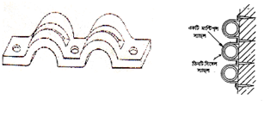

চিত্র ১১.১৮: মাল্টিপল স্যাডল।

স্যাডেলের সাইজ নির্ভর করে কন্ডুইটের ব্যাসের উপর। দেয়ালের বহিঃ পৃষ্ঠে কন্ডুইট পাইপকে আটকানোর জন্য স্যাডেলের প্রয়োজন হয়।

**১১.৮ স্যাডল বা ক্ল্যাম্প দ্বারা দে’য়ালে কন্ডুইট আটকানোর পদ্ধতি**

স্যাডল বা ক্ল্যাম্প দ্বারা দে’য়ালে কন্ডুইট আটকানোর সময় ওয়্যারিং লে-আউট অনুযায়ী স্পিরিট লেবেল ব্যবহার করে আনুভূমিক এবং পস্নাম্ব বব উলম্ব লাইন টানতে হবে। তারপর কন্ডুইট পাইপের মোট দৈর্ঘ্য পরিমাপ করে যে পরিমাণ স্যাডল হবে বাসত্মবে ২০% বেশি হিসেব করতে হবে। দু’ টি স্যাডল বা হুকের মধ্যে দুরত্ব হবে ৭৫ সেন্টিমিটার। এভাবে স্যাডল বা ক্ল্যাম্প এর পরিমাণ নির্ণয় করার পর পূর্বে বর্ণিত নিয়ম অনুযাযী রাওয়াল পস্নাগ এবং স্ক্রু এর পরিমাণ নির্ধারণ করতে হবে। অবশ্য দ্রম্নত করার জন্য রাওয়াল পস্নাগ এবং স্ক্রু এর পরিমাণ স্যাডেলের ক্ষেত্রে দ্বিগুণ এবং ক্ল্যাম্পের ক্ষেত্রে সমান ধরতে হবে। এবার স্যাডল বা ক্ল্যাম্প লাগানোর জন্য নির্দিষ্ট মাপ অনুযায়ী রাওয়াল পস্নাগ বসাতে হবে। অতঃপর রাওয়াল পস্নাগের সাথে স্যাডেলের সাহায্যে কন্ডুইট আটকাতে হবে, যা নিচের চিত্রে দেখানো হয়েছে।

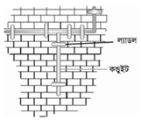

চিত্র ১১.১৯: ক্ল্যাম্প দ্বারা দে’য়ালে কন্ডুইট আটকানো।

**১১.৯ কন্ডুইটের ভিতর দিয়ে ফিস ওয়্যার/জিআই তার ঢুকানোর পদ্ধতি**

প্রথমে ফিস টেপের বাহিরের প্রামত্ম অল্প পরিমাণ ঢিলা করে নিয়ে কোন জাংশন বক্সে আগত কন্ডুইটের প্রামত্ম দিয়ে ভিতরে প্রবেশ করাতে হবে। অতঃপর সাবধানে ধীরে ধীরে ঠেলে ফিস ওয়্যার প্রবেশ করাতে হবে। এভাবে কন্ডুইটের অপর প্রামেত্ম না আসা পর্যমত্ম ফিস ওয়্যার একটু করে ঢিল দিয়ে প্রবেশ করাতে হবে। ফিস ওয়্যারটি কন্ডুইটের অপর প্রামত্ম দিয়ে বাহির হলে এর সাথে ড্র-তার হিসেবে একটি জি আই তার মজবুত ভাবে আটকাতে হবে। এবার প্রথম প্রামত্ম থেকে ফিস ওয়্যারটি টেনে ড্র-ওয়্যারটি সম্পূর্ণ কন্ডুইটের মধ্যে প্রবেশ করাতে হবে। এভাবে কন্ডুইটের ভিতর দিয়ে ফিস ওয়্যার/জিআই তার ঢুকানো হয়।

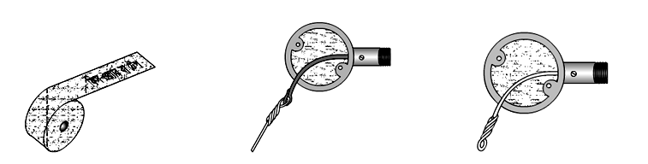

চিত্র ১১.২০: কন্ডুইটের ভিতর দিয়ে ফিস ওয়্যার/জিআই তার ঢুকানোর পদ্ধতি

**তার/ক্যাবলের প্রামত্মফিস ওয়্যার বা জিআই ওয়্যারের সাথে আটকানোর পদ্ধতি**

তার/ক্যাবলের প্রামত্ম ফিস ওয়্যার বা জিআই ওয়্যারের সাথে আটকানোর জন্য প্রথমে ফিস ওয়্যারের প্রামেত্ম একটি লুপ তৈরি করতে হবে। এবার তার বা ক্যাবল সমূহের প্রামত্ম ফিস ওয়্যার বা জিআই তারের সাথে চিত্র ১১.২১ এর অনুরূপ ভাবে আটকাতে হবে।

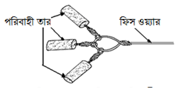

চিত্র ১১.২১: ফিস ওয়্যার দিয়ে পরিবাহী তার টানা।

এমতাবস্থায় তারগুলোকে লুপ সহ যতদুর সম্ভব সরম্ন করে চেপে ধরে টেপ দিয়ে পোঁচিয়ে দিতে হবে যেন তারের কোন খোলা ধারালো অংশ বাহিরে না থাকে।

**তার/ক্যাবল কন্ডুইটের ভিতর দিয়ে টেনে নেওয়ার পদ্ধতি**

ড্র-ওয়্যার ও তারগুলোকে লুপ সহ যতদুর সম্ভব সরম্ন করে চেপে ধরে উত্তম ভাবে টেপ দিয়ে প্যাঁচানোর পর প্রথম প্রামত্ম থেকে খুব সবধানে আসেত্ম আসেত্ম ড্র-ওয়্যারটি টানতে হবে। যেদিক দিয়ে তার সমূহ প্রবেশ করবে সেই প্রামেত্ম একজন সাহায্যকারী আসেত্ম আসেত্ম একটু করে ঠেলা দে’য়ার ব্যবস্থা করবে। সে সময় খেয়াল রাখতে হবে যেন তার সমূহ সমান তালে সমামত্মরাল ভাবে না কোঁকড়াইয়া প্রবেশ করে। এই ভাবে তার/ক্যাবল কন্ডুইটের ভিতর দিয়ে টেনে নিতে হবে।

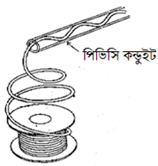

চিত্র ১১.২২: ভুল পদ্ধতিতে কন্ডুইটে ক্যাবল ঢুকানো।

উপরের চিত্রের ন্যায় কন্ডুইটের মধ্যে ক্যাবল ঢুকানো ÿÿত্রে ক্যাবলে ভাঁজ থাকায় ইহার ইনসুলেশন নষ্ট হতে পারে এবং ক্যাবল পরিমাণে বেশী লাগবে। সেজন্য মেশিন বা হাত দিয়ে ক্যাবল সোজা করে দিতে হবে আর অন্য দিক থেকে ফিস ওয়্যার টেনে কাজ করতে হবে।

**১১.১০ কাজের সময় সতর্কতা**

কন্ডুইট ওয়্যারিং করার সময় মালামাল/সরঞ্জামাদি নির্বাচিত স্যাডল আটকানো, কন্ডুইট বসানো, ফিসওয়্যার ঢুকানো, তার টানাসহ বিভিন্ন কাজে যে বিষয়গুলোতে সতর্কতা মানতে হয় সেগুলো হলো-

১. হ্যান্ড গস্নাভস, গগলস্ পড়ে কাজ করতে হবে।

২. কন্ডুইট বসানোর সময় পরিবাহী তার টানার জন্য ফিস ওয়্যার ঢুকাতে হবে।

৩. দে’য়াল কাটার সময় সাবধানে হ্যামারের সাহায্যে চিজেলের মাথায় আঘাত করতে হবে, যেন হাতে না লাগে।

৪. সাবধানে কন্ডুইট বাঁকাতে হবে, বাঁকানোর সময় অতিরিক্ত শক্তি প্রয়োগ করা উচিত নয়।

৫. সকেট, টী, বেন্ড ইত্যাদি সঠিকভাবে ও আসেত্ম আসেত্ম লাগাতে হবে।

৬. কন্ডুইটের ধারালো প্রামত্মগুলো রিমার ফাইল দ্বারা মসৃণ করতে হবে যাতে তারের ইনসুলেশন নষ্ট না হয়।

৭. জি আই কন্ডুইটের মধ্যে দিয়ে সাবধানে তার/ক্যাবল টানতে হবে।

৮. কন্ডুইটের মধ্যে যেন পানি প্রবেশ না করে এবং পানি না আটকে থাকে, তার জন্য সামান্য ঢালু করে কন্ডুইট বসাতে হবে।

৯. আর্থিং ভাল হতে হবে এবং ধাতব সরঞ্জাম যেন বডি না হয় তা দেখতে হবে।

১০. মরিচা হতে মুক্ত রাখার জন্য বাইরের প্যাঁচগুলোতে রং করতে হবে।

**প্রশ্নমালা-১১**

## অতি সংক্ষিপ্ত প্রশ্ন

১.কন্ডুইট ওয়্যারিং-এ পাইপের সর্ব নিম্ন ব্যাস কত হবে?

২. কন্ডুইট ওয়্যারিং এর স্থায়ীত্ব কাল কত দিন?

৩. কন্ডুইট ওয়্যারিং-এ খরচ কম না বেশী?

৪. কন্ডুইট ওয়্যারিং-এ আগুন লাগার সম্ভাবনা কম না বেশী?

৫. ফিস ওয়্যার কী?

**সংক্ষিপ্ত প্রশ্ন**

১. কন্ডুইট ওয়্যারিং বলতে কি?

২. কন্ডুইট ওয়্যারিং কত প্রকার ও কি কি?

**রচনামুলক প্রশ্ন**

**১.** কন্ডুইট ওয়্যারিং কাজে কি কি সতর্কতা মেনে চলতে হয়?

২. কন্ডুইট বাঁকানোর পদ্ধতি বর্ণনা কর।

৩. কন্ডুইট এর মধ্য দিয়ে তার টানার পদ্ধতি বর্ণনা কর।

৪. কন্ডুইট ওয়্যারিং এ ব্যবহৃত ফিটিংস এর তালিকা দেখাও।

৫. কন্ডুইট ওয়্যারিং এ ব্যবহৃত সরঞ্জামাদির নাম লিখ।

৬. মেশিন সপে কোন্ ধরনের ওয়্যারিং করতে হয় যুক্তি সহকারে বুঝিয়ে দাও।